2021年度

四川省中国共产主义青年团攀枝花市西区委员会部门决算

目录

公开时间：2022年10月8日

第一部分 部门概况...................................................4

一、基本职能及主要工作.....................................................................................4

二、机构设置……………………………………………..................………….11

第二部分 2021年度部门决算情况说明.................................12

一、收入支出决算总体情况说明......................................................................12

二、收入决算情况说明......................................................................................12

三、支出决算情况说明......................................................................................13

四、财政拨款收入支出决算总体情况说明......................................................13

五、一般公共预算财政拨款支出决算情况说明..............................................14

六、一般公共预算财政拨款基本支出决算情况说明......................................16

七、“三公”经费财政拨款支出决算情况说明..............................................17

八、政府性基金预算支出决算情况说明..........................................................18

九、国有资本经营预算支出决算情况说明..................................................... 18

十、其他重要事项的情况说明..........................................................................18

第三部分 名词解释..................................................20

第四部分 附件......................................................23

第五部分 附表......................................................39

一、收入支出决算总表.......................................................................................39

二、收入决算表...................................................................................................39

三、支出决算表..................................................39

四、财政拨款收入支出决算总表....................................39

五、财政拨款支出决算明细表......................................39

六、一般公共预算财政拨款支出决算表..............................39

七、一般公共预算财政拨款支出决算明细表..........................39

八、一般公共预算财政拨款基本支出决算表..........................39

九、一般公共预算财政拨款项目支出决算表..........................39

十、一般公共预算财政拨款“三公”经费支出决算表.................39

十一、政府性基金预算财政拨款收入支出决算表.....................39

十二、政府性基金预算财政拨款“三公”经费支出决算表.............39

十三、国有资本经营预算财政拨款收入支出决算表...................39

十四、国有资本经营预算财政拨款支出决算表.......................39

# 第一部分 部门概况

## 一、基本职能及主要工作

（一）主要职能。

1.认真贯彻区委、团市委和有关决议和方针、政策、领导全区共青团、青联、学联和少先队工作，抓好青少年教育工作。

2.认真贯彻有关青少年事业的法律、法规、制定我区青少年工作方针和青少年事业发展规划，协助区委、区政府处理、协调与青少年利益相关的事务，维护青少年合法权益。

3.负责对全区青少年活动阵地、青少年服务机构的建设进行规划和管理；指导和管理全区性青年社团组织。

4.调查青年思想动态和青年工作状况，研究青少年工作理论和新形势下青少年思想教育中出现的新问题，提出相应对策，开展好各种寓教于乐的活动。

5.协助教育主管部门做好全区中、小学校学生的教育管理工作，开展好假期社会实践活动，优化青少年成长环境，维护学校稳定和社会安定团结。

6.坚持“党建带团建”的基本原则，切实加强共青团的基层组织建设，特别是农村、社区新经济组织团的组织建设，逐步建立与社会主义市场经济相适应的团的工作运行机制。

7.在全区青年中继续推进新世纪读书计划、“保护母亲河”行动和青年科技创新行动，深化争得“青年岗位能手”、争创“青年文明号”、“争当青年致富能手”、“争创青年文明户”和创新创效活动，动员和组织青年在推动先进生产力的发展中发挥积极作用。

8.认真贯彻实施青年统战工作政策，做好我去青年统战对象的团结教育工作，维护祖国统一和民族团结；协同有关部门抓好全区青少年对外交流、交往工作。

9.积极协调配合有关部门做好青少年的教育工作。

10.承办区委、区政府交办的其他事项。

（二）2021年重点工作完成情况。

1.思想政治引领方面。一是抓牢“党史教育”这个板块。制发《西区关于开展“学党史、强信念、跟党走”学习教育的通知》《西区青少年“永远跟党走”主题宣传教育活动方案》，组建“青年讲师团”36人、“红领巾宣讲团”18人、“五老宣讲团”25人，召开全区共青团系统、关工系统党史学习教育推进会3次、主题示范宣讲3场，在“五四”“六一”等节点开展“主题团日活动”“集中入团仪式”“集中入队仪式”“成人礼仪式”等开展各类宣讲活动59场次覆盖6000余人次，并充分发挥新媒体作用，组织团员、队员拍摄制作了“微团课”2讲、“云队课”1讲，得到国家、省市媒体展播。二是抓住“建党百年”这个节点。西区牵头组织开展了中小学生“党史我来讲 红色照我心”主题演讲比赛，机关团员青年“我有话想向党说”主题演讲比赛，老少牵手“学党史·听党话·颂党恩·跟党走”书法、诗歌、散文征集活动，镇街道团员青年“森林草原防灭火”主题知识竞赛，全区企事业单位团员青年“庆祝建党100周年学党史”主题知识竞赛等专题活动，进一步营造了全区团员青年、青少年学党史、强信念、跟党走的浓厚氛围。三是选树“先进青年”这个典型。在“五四”前后，西区积极选树表扬各类先进集体和个人，传播青春正能量，引导青年成长成才。共推报省级“优秀团干部”1人，市级“优秀团干部”2人、市级“优秀团员”1人、市级“五四红旗团委”1个、市级“五四红旗团支部”1个、市级“青年志愿之星”1人、市级“农村致富带头人联盟”11人、市级优秀少先队集体6个、市级优秀少先队员20个。表扬区级“优秀团干部”10人、“优秀团员”10人、“五四红旗团委”5个、“五四红旗团支部”5个、区级“优秀少先队员”40人、“优秀少先队辅导员”35名、“优秀少先队集体”25个。

2.青春建功行动方面。一是建好“创青春”这个“平台”。持续实施“青鹏计划”，推报市级“青鹏人才”1人、评选区级“青鹏人才”3人。持续建好用好“青年人才驿站”，大力开展“逐梦计划”项目，面向社会发布暑期实习岗位61个，稳步实施岗位发布、人员招募、实习管理、考核鉴定等工作。深化“青创计划”品牌工作，推荐2个创业项目参加市级第六届创新创业大赛，重点推动“蜀青振兴贷”的推广和宣传，帮助青年已解决融资需求3笔、发放贷款85万。西区持续提升就业援助力度，发布12家企业45个岗位200余个用工信息，帮助辖区青年实现线上求职。二是树好“青志愿”这个“品牌”。深化青年志愿服务制度改革，持续完善青志协组织架构，于5月13日召开换届选举大会，组建21人的理事会，其中会长1人、副会长3人、秘书长1人、副秘书长2人，并研究确定了2个重点关爱项目进行项目募捐、项目策划和持续推动中。召开了《西区青年志愿服务制度改革工作推进会》，开展重点任务分解、新建站点挂牌、业务培训分享等工作。2021年，共组织发布了141次活动，参与人数达691余人次、服务时长4282小时。三是抓好“青助力”这个“根基”。1-2月对未能过年返回家乡的团员青年组织举行“团团邀您就地过年”“@返乡大学生 邀请你来打造攀枝花的‘网红村’”等特色主题活动。3月至5月集中力量参与“森林草原防灭火卡点值守”“新冠疫苗接种现场秩序维护”“高速路口爱在旅途”等志愿服务活动。6月专题安排“安全生产月”各项工作，开设了“禁毒宣传”“防疫知识宣传”“法律知识宣传”等微讲堂，覆盖团员青年600余人次。7月至8月，镇（街道）、村（社区）团组织联合返乡大学生团员青年在辖区青少年活动阵地开展了青春社区专项行动“青少年亲近自然活动”“青少年防溺水知识讲座”“青少年橙色安全课堂”“红色经典诵读活动”等，全区累计暑期开展各类专项行动6次，参与人数200余人次。9月至12月，集中开展了“守护母亲河”“共创文明城”“敬老送真情”等主题志愿服务活动。

3.青年健康成长方面。一是推好“青年工作联席会”这个机制。6月10日召开了西区贯彻落实《四川青年规划》联席会议第三次全体会议，审议通过了2021年工作要点和联席会议工作细则，部分成员单位进行了交流发言，会议指出了2021年工作重点和目标。制定下发了《西区青年工作联席会议成员单位工作细则》，学习研究了《<四川青年发展规划>统计报表制度》。11月，针对全年任务完成情况，迎接了全市《四川青年规划》专项督导调研工作，全面总结了一年工作开展情况和下一步打算。二是抓好“青马工程”这个试点。2021年与攀枝花学院“青马工程”班开展了结对共建工作，选派了33期攀大青马学员到西区村（社区）团组织挂职锻炼，择选了5个重点课题深入西区实地开展调查研究17批次213人次，开展了“读书沙龙”“送关爱进校园”等4场主题活动，召开了“结对共建调研成果展示汇报会”线上观看量超50万+、点赞量超20万+，相关做法被“四川青年网”点赞转发。三是做好“青年互助成长”这个平台。继续依托学习社、兴趣组、婚恋交友、业务培训等，2021年制定“党史学习教育”“我为青年办实事”“兴趣沙龙活动”三个板块工作计划，由区级19个机关团支部、4个行业团指委和辖区11个企事业单位联合开展“青聚西城·青创未来”企事业单位党团支部青年联建共建品牌活动，联系服务团员青年近800余人次。10月，团区委组织开展了“传承三线精神 争做时代新人”的主题团日活动，全区各级团干部、联建共建单位负责人共计50余人参加了共建活动，对全年工作进行了总结，也对下一步工作进行了规划和部署。

4.青少年关爱帮扶方面。一是抓实“少先队”这个组织。强化全团带队工作职能，第一时间调整了西区少工委组成人员，推动学校领域全面完成少工委换届工作，推动活动中心和11个社区建立校外少工委。组织开展了少先队辅导员业务培训、少先队活动课说课展示评选活动、“10·13”少先队建队日主题队日活动等，多方位、多角度推动了少先队工作向前迈进。二是瞄准“青关爱”这个“重点”。持续深化“阳光小梦想”“暖冬行动”等品牌工作，寒假期间开展慰问农民工子女关爱工作，为15名农民工子女送上了慰问品；加大力度关爱青少年心理健康成长，组建“校外心理健康辅导员”队伍5人，与辖区9所学校3个社区开展结对工作，已累计开展专题讲座4场600余人次，团辅活动8场70余人次。暑假，联合相关部门开办“公益夏令营”“圆满蒲公英公益课”“快乐暑假·文艺相伴”等主题活动，累积覆盖近2000人次，丰富了青少年暑期生活、解决了职工家庭照看难题。三是维护青少年合法权益。把握禁毒日、艾滋病日等宣传重要节点，联合机关团支部在星瑞广场开展“健康人生，绿色无毒” 主题宣传活动，现场通过文化展板、图书展台、毒品模型、现场讲解、绘制画作等方式开展集中宣传活动。在各中小学校团组织、少先队组织开展“远离毒品，关爱未来”宣传月活动，切实提高了青少年拒毒、防毒能力，目前西区已建立了两处禁毒防艾宣传阵地。四是建好“青年成长需求”这个阵地。进一步加强青少年教育实践基地建设工作，全民国防教育基地被市关工委授予“攀枝花市青少年国防教育实践体验点”、被市少工委授予“攀枝花市少先队校外实践教育基地”，“初心园”“习风园”也被授予“攀枝花市少先队校外实践教育基地”。目前已编撰本地教材1本、青年讲解员13个、小讲解员8个，制作“云队课”1个。

5.基层组织建设方面。一是抓好“党建带团建”这个核心。持续推进《村（社区）建制调整后半篇文章中加强团建工作》《对标党建抓团建百日攻坚行动》，2月以来联合区委组织部持续推动，6月2日再次召开推进会。目前，西区已完成6个乡镇（街道）、26个村（社区）团组织换届工作，完成新建农业园区团工委1个、农村合作社团支部4个、小区团支部12个、非公领域团支部4个、机关事业单位团支部3个。二是搭好“青年之家”这个新平台。进一步引导和鼓励辖区青年开展互助学习、联谊交友、文体活动等，线下依托党群服务中心、孵化园、社会场所等建设的“青年之家”有7个（区级新巢聚能创新创业孵化园、区青少年活动中心、清香坪街道杨家坪社区、河门口街道初心园、玉泉街道动力站社区、格里坪镇新型职业农民创新创业孵化园、陶家渡街道全民国防教育基地），全部入驻全国青年之家线上云平台，今年以来，累积开展线上线下活动73场次覆盖1430人次，在思想政治教育、助力基层治理、帮扶创业就业等方面持续做好了青年工作的落地落实。三是建好“青学联”这个新组织。组建在校大学生成立西区籍青年学子联合会，制作并发放调查问卷，收集整理有效问卷423份，其中省外涵盖18个省份26个州市，省内涵盖14个市州。设置联合会办公室、宣传部、组织部、社会联络部、引智引才部，选聘了执行主席5名，部长5名，副部长12名，干事37名。进行“城市寻访”活动，通过脚步丈量、采风采样、调查了解、成果展示等环节，各青年学子深入攀枝花大街小巷，感受三线文化、领略阳光魅力、探访产业发展，对城市交通、路线布局、旅游设施等提出了意见建议28条。

## 二、机构设置

西区团委下属二级单位1个，其中行政单位1个，参照公务员法管理的事业单位0个，其他事业单位1个。

纳入西区团委2021年度部门决算编制范围的二级预算单位包括：

1.攀枝花市西区青少年活动中心

# 第二部分 2021年度部门决算情况说明

1. 收入支出决算总体情况说明

2021年度收、支总计75.52万元。与2020年相比，收、支总计各增加1.59万元，增长2.15%。主要变动原因是增加了项目经费。

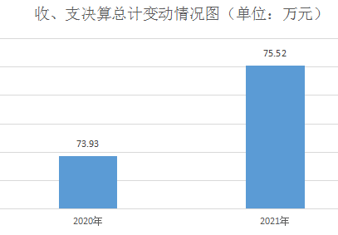

1. 收入决算情况说明

2021年本年收入合计73.79万元，其中：一般公共预算财政拨款收入41.63万元，占56.42%；政府性基金预算财政拨款收入32.16万元，占43.58%；国有资本经营预算财政拨款收入0万元，占0%；上级补助收入0万元，占0%；事业收入0万元，占0%；经营收入0万元，占0%；附属单位上缴收入0万元，占0%；其他收入0万元，占0%。

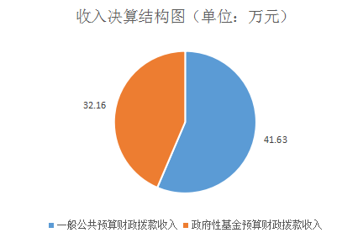

1. 支出决算情况说明

2021年本年支出合计75.52万元，其中：基本支出35.33万元，占46.78%；项目支出40.19万元，占53.22%；上缴上级支出0万元，占0%；经营支出0万元，占0%；对附属单位补助支出0万元，占0%。

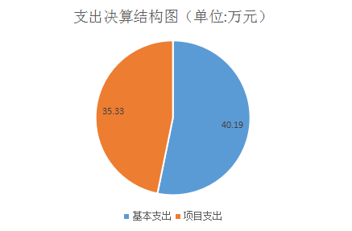

四、财政拨款收入支出决算总体情况说明

2021年财政拨款收、支总计75.52万元。与2020年相比，财政拨款收、支总计各增加5.68万元，增长8.13%。主要变动原因是项目经费增加。

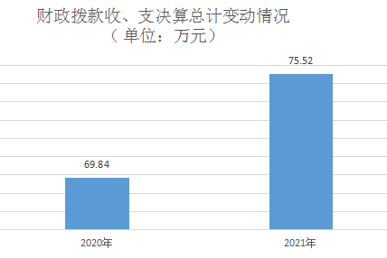

五、**一**般公共预算财政拨款支出决算情况说明

**（一）一般公共预算财政拨款支出决算总体情况**

2021年一般公共预算财政拨款支出41.63万元，占本年支出合计的55.12%。与2020年相比，一般公共预算财政拨款支出减少6.16万元，下降12.89%。主要变动原因是项目经费减少。

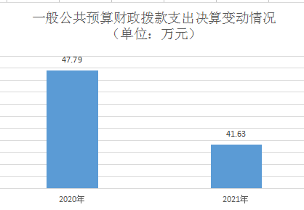

**（二）一般公共预算财政拨款支出决算结构情况**

2021年一般公共预算财政拨款支出41.63万元，主要用于以下方面:**一般公共服务（类）**支出33.63万元，占80.78%；**社会保障和就业（类）**支出2.49万元，占5.98%；**卫生健康支出**2.21万元，占5.31%；住房保障支出3.3万元，占7.93%。

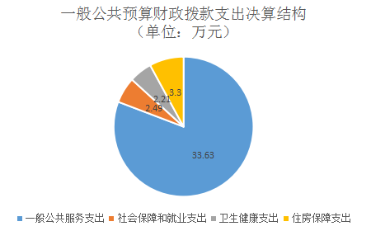

**（三）一般公共预算财政拨款支出决算具体情况**

**2021年一般公共预算支出决算数为41.63**，**完成预算100%。其中：**

**1.一般公共服务支出（类）群众团体事务（款）行政运行（项）: 支出决算为27.4万元，完成预算100%。**

**2.一般公共服务支出（类）群众团体事务（款）其他群众团体事务支出（项）: 支出决算为4.79万元，完成预算100%。**

**3.一般公共服务支出（类）其他共产党事务支出（款）一般行政管理事务（项）: 支出决算为1.44万元，完成预算100%。**

**4.社会保障和就业支出（类）行政事业单位养老支出（款）机关事业单位基本养老保险缴费支出（项）: 支出决算为2.49万元，完成预算100%。**

**5.卫生健康支出（类）行政事业单位医疗（款）行政单位医疗（项）: 支出决算为2.05万元，完成预算100%。**

**6.卫生健康支出（类）行政事业单位医疗（款）公务员医疗补助（项）: 支出决算为0.16万元，完成预算100%。**

**7.住房保障支出（类）住房改革支出（款）住房公积金（项）:支出决算为3.3万元，完成预算100%。**

六**、一**般公共预算财政拨款基本支出决算情况说明

2021年一般公共预算财政拨款基本支出40.19万元，其中：

人员经36.45万元，主要包括：基本工资、津贴补贴、奖金、伙食补助费、绩效工资、机关事业单位基本养老保险缴费、职业年金缴费、其他社会保障缴费、其他工资福利支出、离休费、退休费、抚恤金、生活补助、医疗费补助、奖励金、住房公积金、其他对个人和家庭的补助支出等。  
　　公用经费3.74万元，主要包括：办公费、印刷费、咨询费、手续费、水费、电费、邮电费、取暖费、物业管理费、差旅费、因公出国（境）费用、维修（护）费、租赁费、会议费、培训费、公务接待费、劳务费、委托业务费、工会经费、福利费、公务用车运行维护费、其他交通费、税金及附加费用、其他商品和服务支出、办公设备购置、专用设备购置、信息网络及软件购置更新、其他资本性支出等。

七、“三公”经费财政拨款支出决算情况说明

**（一）“三公”经费财政拨款支出决算总体情况说明**

2021年“三公”经费财政拨款支出决算为0万元，完成预算100%。

**（二）“三公”经费财政拨款支出决算具体情况说明**

2021年“三公”经费财政拨款支出决算中，因公出国（境）费支出决算0万元，占0%；公务用车购置及运行维护费支出决算0万元，占0%；公务接待费支出决算0万元，占0%。具体情况如下：

**1.因公出国（境）经费支出**0万元，完成预算0%**。**全年安排因公出国（境）团组0次，出国（境）0人。因公出国（境）支出决算比2020年增加0万元，增长0%。

**2.公务用车购置及运行维护费支出**0万元,**完成预算0%。**公务用车购置及运行维护费支出决算比2020年增加0万元，增长0%。

其中：**公务用车购置支出**0万元。全年按规定更新购置公务用车0辆，其中：轿车0辆、金额0万元，越野车0辆、金额0万元，载客汽车0辆、金额0万元。截至2021年12月底，单位共有公务用车0辆，其中：轿车0辆、越野车0辆、载客汽车0辆。

**公务用车运行维护费支出**0万元。主要用于（具体工作）等所需的公务用车燃料费、维修费、过路过桥费、保险费等支出。

**3.公务接待费支出**0万元，**完成预算0%。**公务接待费支出决算比2020年增加0万元，增长0%。

其中：**国内公务接待支出**0万元。主要用于 (执行公务、开展业务活动开支的交通费、住宿费、用餐费等)。国内公务接待0批次，0人次（不包括陪同人员），共计支出0万元（接待具体项目、金额）。

**外事接待支出**0万元，外事接待0批次，0人，共计支出0万元。

八、政府性基金预算支出决算情况说明

2021年政府性基金预算财政拨款支出33.89万元。

1. 国有资本经营预算支出决算情况说明

2021年国有资本经营预算财政拨款支出0万元。

1. 其他重要事项的情况说明

**（一）机关运行经费支出情况**

2021年，西区团委机关运行经费支出3.74万元，比2020年减少0.32万元，下降7.88%。主要原因是厉行节约。

**（二）政府采购支出情况**

2021年，西区团委政府采购支出总额1.06万元，其中：政府采购货物支出1.06万元、政府采购工程支出0万元、政府采购服务支出0万元。授予中小企业合同金额0万元，占政府采购支出总额的0%，其中：授予小微企业合同金额0万元，占政府采购支出总额的0%。

**（三）国有资产占有使用情况**

截至2021年12月31日，西区团委共有车辆0辆，其中：主要领导干部用车0辆、机要通信用车0辆、应急保障用车0辆、其他用车0辆。单价50万元以上通用设备0台（套），单价100万元以上专用设备0台（套）。

**（四）预算绩效管理情况**

根据预算绩效管理要求，本部门在2021年度预算编制阶段，组织对志愿服务事业发展经费、关工委经费、团委工作活动经费等7个项目开展了预算事前绩效评估，对7个项目编制了绩效目标，预算执行过程中，选取7个项目开展绩效监控，年终执行完毕后，对7个项目开展了绩效自评。同时，本部门对2021年部门整体开展绩效自评，《2021年西区团委部门整体绩效评价报告》见附件（第四部分）。

1. 名词解释

1.财政拨款收入：指单位从同级财政部门取得的财政预算资金。

2.年初结转和结余：指以前年度尚未完成、结转到本年按有关规定继续使用的资金。

3.年末结转和结余：指本年度或以前年度预算安排、因客观条件发生变化无法按原计划实施，需延迟到以后年度按有关规定继续使用的资金。

4.基本支出：指为保障机构正常运转、完成日常工作任务而发生的人员支出和公用支出。

5.项目支出：指在基本支出之外为完成特定行政任务和事业发展目标所发生的支出。

6.“三公”经费：纳入财政预决算管理的“三公”经费，是指部门用财政拨款安排的因公出国（境）费、公务用车购置及运行费和公务接待费。其中，因公出国（境）费反映单位公务出国（境）的国际旅费、国外城市间交通费、住宿费、伙食费、培训费、公杂费等支出；公务用车购置及运行费反映单位公务用车车辆购置支出（含车辆购置税）及租用费、燃料费、维修费、过路过桥费、保险费、安全奖励费用等支出；公务接待费反映单位按规定开支的各类公务接待（含外宾接待）支出。

7.机关运行经费：为保障行政单位（含参照公务员法管理的事业单位）运行用于购买货物和服务的各项资金，包括办公及印刷费、邮电费、差旅费、会议费、福利费、日常维修费、专用材料及一般设备购置费、办公用房水电费、办公用房取暖费、办公用房物业管理费、公务用车运行维护费以及其他费用。

8.一般公共服务支出（类）群众团体事务（款）行政运行（项）：反映行政单位（包括实行公务员管理的事业单位）的基本支出。

9.一般公共服务支出（类）群众团体事务（款）其他群众团体事务支出（项）：反映除上述项目以外其他用于群众团体事务方面的支出。

10.一般公共服务支出（类）其他共产党事务支出（款）一般行政管理事务（项）：反映行政单位（包括实行公务员管理的事业单位）未单独设置项级科目的其他项目支出。

11.社会保障和就业支出（类）行政事业单位养老支出（款）机关事业单位基本养老保险缴费支出（项）：指机关事业单位实施养老保险制度有单位缴纳的基本养老保险费支出。

12.卫生健康支出支出（类） 行政事业单位医疗支出（款） 行政单位医疗（项）：反映财政部门安排的行政单位（包括实行公务员管理的事业单位、下同）基本医疗保险缴费经费，未参加医疗保险的行政单位的公费医疗经费，按国家规定享受离休人员、红军老战士待遇人员的医疗经费。

13.卫生健康支出支出（类） 行政事业单位医疗支出（款）公务员医疗补助（项）：反映财政部门安排的公务员医疗补助经费。

14.城乡社区支出（类）国有土地使用权出让收入安排的支出（款）土地开发支出（项）：反映新疆生产建设兵团和地方政府用于前期土地开发性支出以及前期土地开发相关的费用支出。

15.住房保障支出（类）住房改革支出（款）住房公积金（项）：指行政事业单位按人力资源和社会保障部、财政部规定的基本工资和津贴补贴以及规定比例为职工缴纳的住房公积金。

第四部分 附件

附件

2021年攀枝花市西区团委部门

整体绩效评价报告

一、部门（单位）概况

（一）机构组成。

西区团委下属二级单位1个，其中行政单位1个，参照公务员法管理的事业单位0个，其他事业单位1个。

（二）机构职能。

1.认真贯彻区委、团市委和有关决议和方针、政策、领导全区共青团、青联、学联和少先队工作，抓好青少年教育工作。

2.认真贯彻有关青少年事业的法律、法规、制定我区青少年工作方针和青少年事业发展规划，协助区委、区政府处理、协调与青少年利益相关的事务，维护青少年合法权益。

3.负责对全区青少年活动阵地、青少年服务机构的建设进行规划和管理；指导和管理全区性青年社团组织。

4.调查青年思想动态和青年工作状况，研究青少年工作理论和新形势下青少年思想教育中出现的新问题，提出相应对策，开展好各种寓教于乐的活动。

5.协助教育主管部门做好全区中、小学校学生的教育管理工作，开展好假期社会实践活动，优化青少年成长环境，维护学校稳定和社会安定团结。

6.坚持“党建带团建”的基本原则，切实加强共青团的基层组织建设，特别是农村、社区新经济组织团的组织建设，逐步建立与社会主义市场经济相适应的团的工作运行机制。

7.在全区青年中继续推进新世纪读书计划、“保护母亲河”行动和青年科技创新行动，深化争得“青年岗位能手”、争创“青年文明号”、“争当青年致富能手”、“争创青年文明户”和创新创效活动，动员和组织青年在推动先进生产力的发展中发挥积极作用。

8.认真贯彻实施青年统战工作政策，做好我去青年统战对象的团结教育工作，维护祖国统一和民族团结；协同有关部门抓好全区青少年对外交流、交往工作。

9.积极协调配合有关部门做好青少年的教育工作。

10.承办区委、区政府交办的其他事项。

（三）人员概况。

西区团委行政编制2名，临聘编制1名。实有人员3人，其中在编人员2人，聘用人员1人。

二、部门财政资金收支情况

（一）部门财政资金收入情况。

2021年全年预算数75.52万元，其中：基本支出40.19万元、项目支出35.33万元。1-12月财政拨款收入75.52万元，其中：基本支出拨款40.19万元，占全年预算数的53.21%；项目支出拨款35.33万元，占全年预算数的46.79%。

（二）部门财政资金支出情况。

2021年1-12月财政拨款支出总计75.52万元，占全年预算数的100%。其中：基本支出拨款40.19万元，占全年预算数的53.21%；项目支出拨款35.33万元，占全年预算数的46.79%。

三、部门整体预算绩效管理情况

（一）部门预算项目绩效管理。

2021年本部门的绩效目标制定、目标完成、预算编制等均按照区财政局下达的相关文件指标进行了编制和预算公开，并按相关要求严格执行预算范围内开支。年度内根据工作开展情况进行经费执行，并完成所有预定目标，未发生违规记录。

（二）结果应用情况。

本单位按照区财政局下达的预算指标，严格执行预算内开支，保障了单位正常运转。并按相关要求进行预决算公开工作，绩效目标如实填报，专项预算进行了规划和筹划。

1. 自评质量

从整体上看，2021年我委资金运行维护决策正确，资金管理规范，项目管理到位，政策执行有力，有效发挥了财政资金的使用效率。我委各项资金其主要用途是保障该部门机构正常运转、完成日常工作任务以及本单位承担的其他具体工作。在人员经费支出、公共支出严格执行区委区政府的各项制度；在项目经费的使用上，在保证各项任务顺利完成的同时，严格落实厉行节约的原则；三公经费的使用严格控制在预算申报的范围内。

四、评价结论及建议

（一）评价结论。

通过对我单位收支情况、预决算编制、预算执行管理、支出绩效及财政管理等方面的综合评价，我单位支出绩效总体较好，对财政资金的使用能够严格执行行政单位会计制度及财政相关规定。

（二）存在问题。

自主预算绩效监控意识不够，未及时对各项目经费进行预算绩效监控。

（三）改进建议。

及时做好各项目资金的预算绩效监控工作，即要确保各项工作顺利的开展，又要做好厉行节约，力争把成本降低。

附件

2021年专项预算项目支出绩效自评报告

（志愿服务事业发展经费项目）

一、项目概况

**（一）项目基本情况。**

1．中国共产主义青年团攀枝花市西区委员会是该项目的具体实施主体。

2．项目立项、资金申报的依据：本项目资金用于加强我区青年志愿者工作制度化、规范化、长效化建设。

3．资金管理办法制定情况，资金支持具体项目的条件、范围与支持方式概况：此项目资金用于加强我区青年志愿者工作制度化、规范化、长效化建设。

4．资金分配的原则及考虑因素：资金分配资金用于加强我区青年志愿者工作制度化、规范化、长效化建设。

**（二）项目绩效目标。**

1．项目主要内容。资金用于加强我区青年志愿者工作制度化、规范化、长效化建设。

2．项目应实现的具体绩效目标。抓好“青助力”这个“根基”。1-2月对未能过年返回家乡的团员青年组织举行“团团邀您就地过年”“@返乡大学生 邀请你来打造攀枝花的‘网红村’”等特色主题活动。3月至5月集中力量参与“森林草原防灭火卡点值守”“新冠疫苗接种现场秩序维护”“高速路口爱在旅途”等志愿服务活动。6月专题安排“安全生产月”各项工作，开设了“禁毒宣传”“防疫知识宣传”“法律知识宣传”等微讲堂，覆盖团员青年600余人次。7月至8月，镇（街道）、村（社区）团组织联合返乡大学生团员青年在辖区青少年活动阵地开展了青春社区专项行动“青少年亲近自然活动”“青少年防溺水知识讲座”“青少年橙色安全课堂”“红色经典诵读活动”等，全区累计暑期开展各类专项行动6次，参与人数200余人次。9月至12月，集中开展了“守护母亲河”“共创文明城”“敬老送真情”等主题志愿服务活动。

3．通过自评，申报内容与实际相符，申报目标合理可行。

**（三）项目自评步骤及方法。**

按照区财政局下达的项目支出绩效评价指标体系，针对 申报内容、实施情况、资金兑现、财务管理、社会效益等做 出自我评价。

二、项目资金申报及使用情况

**（一）项目资金申报及批复情况。**

该项目为财政资金，2021年到位8.78万元。

**（二）资金计划、到位及使用情况（可用表格形式反映）。**

1．资金计划。2021年申报年初预算8.78万元，年底据实结算。

2．资金到位。已全部到位。

3．资金使用。2021年共支出8.78万元，当年全部支付到位。资金开支范围、标准及支付进度等符合规定，按实际发生额进行支付，并严格按照财务管理制度审核支付，支付依据合规合法。

**（三）项目财务管理情况。**

有健全的财务制度，项目预算、资金拨付严格按照财务管理制度进行管理。保证专款专用，资金发放复查由财务人员按照财务制度进行资金的审核、支付和核算，在具体支付时，手续是完善的，不存在虚假会计凭证的情况，会计严格执行财务管理制度，财务处理及时，核算规范。

三、项目实施及管理情况

**（一）项目组织架构及实施流程。**

1.根据预算项目批复，下达项目经费，预算单位进行项目实施计划。

3.拨付时根据工作完成情况，报分管领导审核同意，呈报单位主要负责人审批同意后支付。

**（二）项目管理情况。**

项目是区财政纳入年度预算，严格安照项目要求及财经法律法规等要求落实的。

**（三）项目监管情况。**

 项目完成情况每年都要向上级财政部门填写相关的绩效分析评价，并上报相关对口管理部门检查。

四、项目绩效情况

**（一）项目完成情况。**

抓好“青助力”这个“根基”。1-2月对未能过年返回家乡的团员青年组织举行“团团邀您就地过年”“@返乡大学生 邀请你来打造攀枝花的‘网红村’”等特色主题活动。3月至5月集中力量参与“森林草原防灭火卡点值守”“新冠疫苗接种现场秩序维护”“高速路口爱在旅途”等志愿服务活动。6月专题安排“安全生产月”各项工作，开设了“禁毒宣传”“防疫知识宣传”“法律知识宣传”等微讲堂，覆盖团员青年600余人次。7月至8月，镇（街道）、村（社区）团组织联合返乡大学生团员青年在辖区青少年活动阵地开展了青春社区专项行动“青少年亲近自然活动”“青少年防溺水知识讲座”“青少年橙色安全课堂”“红色经典诵读活动”等，全区累计暑期开展各类专项行动6次，参与人数200余人次。9月至12月，集中开展了“守护母亲河”“共创文明城”“敬老送真情”等主题志愿服务活动。

**（二）项目效益情况。**

从项目社会效益方面来看，培养一批青年思想政治骨干后备力量踏出坚实步伐；从服务对象满意度来看， 服务对象满意度提升。

五、评价结论及建议

**（一）评价结论。**

一是本项目依规立项；二是本项目严格按相关要求执行；三是本项目资金使用合理合规；四是本项目在产出数量、产出质量、产出时效、产出成本方面均达到绩效目标，经济效益、社会效益成果显著。

**（二）存在的问题。**

1.预算编制时间短，任务重，需要财政做更系统的培训和指导。

2.绩效从制定、评价到使用都缺少系统性训练。

3.预算编制的合理性需要提高。

**（三）相关建议。**

加强预算编制的合理性，平衡预算配置。加强对预算编制和绩效的培训，绩效不仅是在绩效填报上培训，还需要从绩效编制、绩效编制、绩效评价（自评和第三方评价）、绩效结果应用上做一体化培训，促进绩效系统的成熟和稳定。

附表：

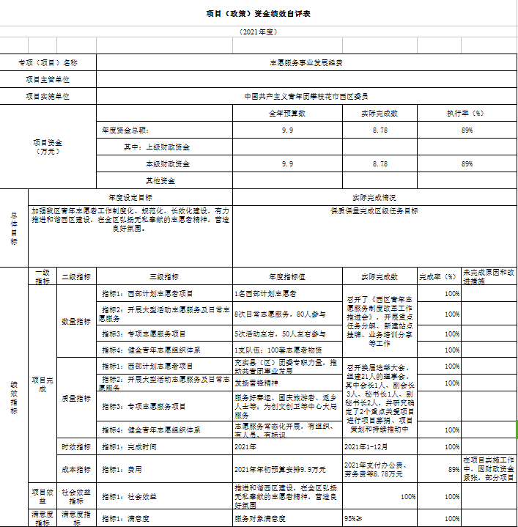

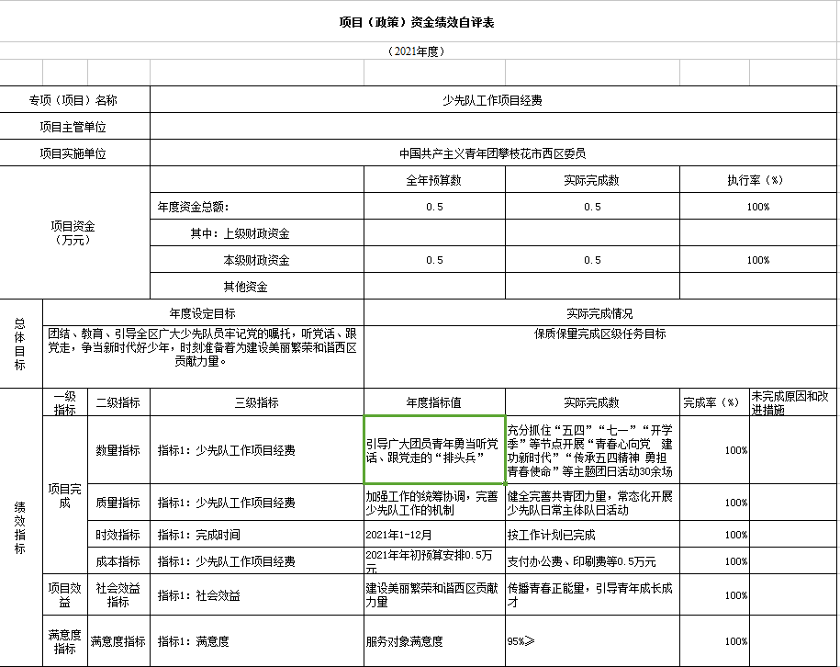

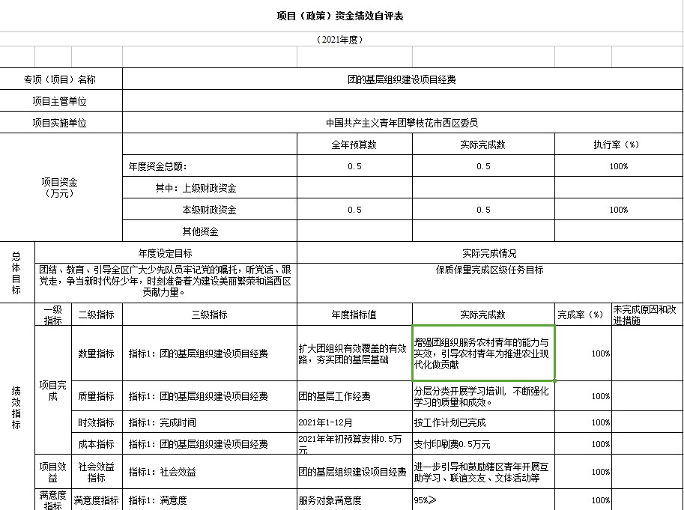

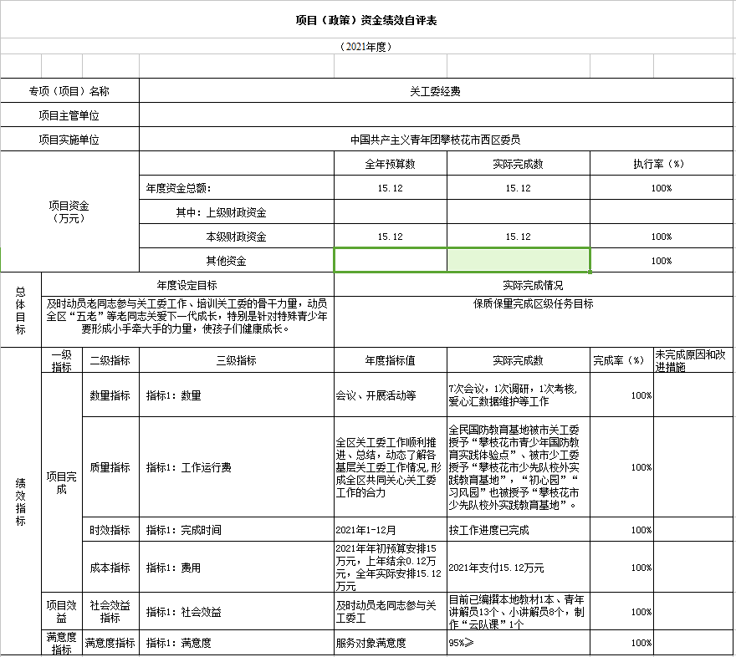

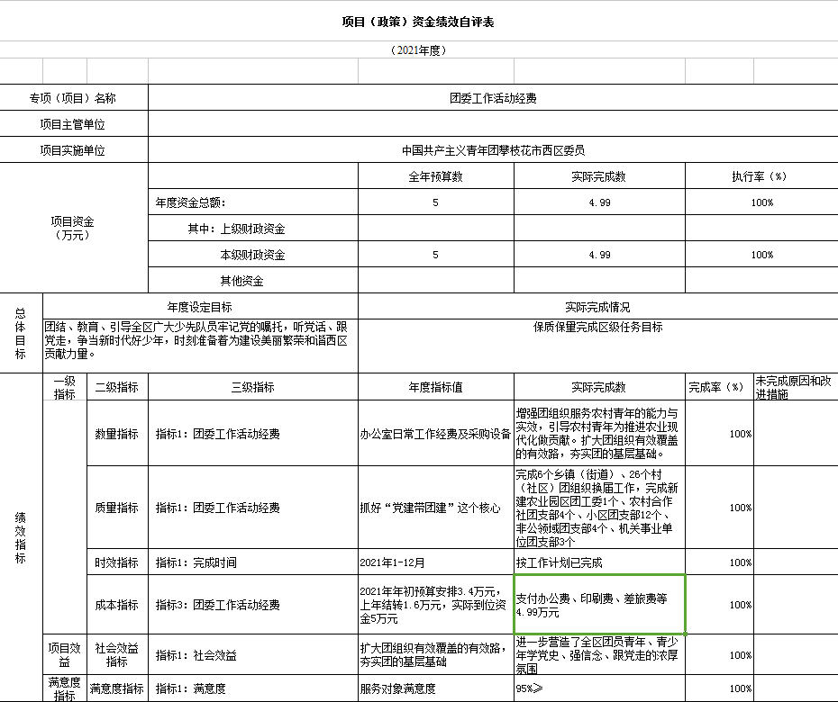

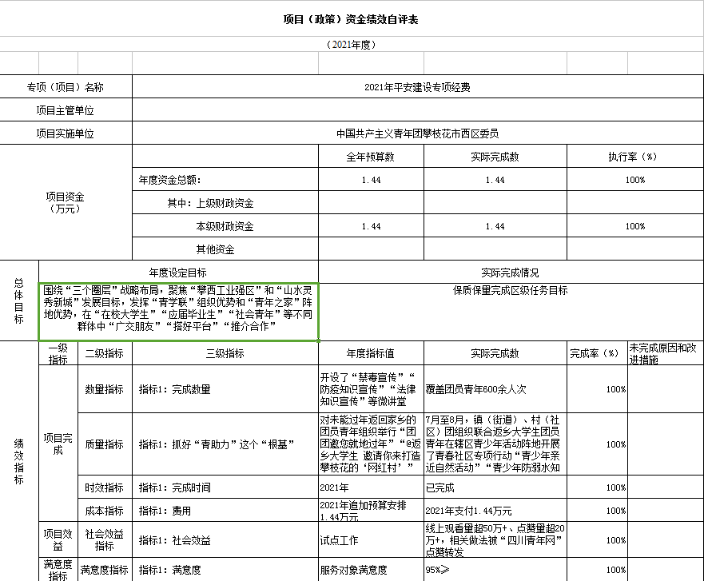

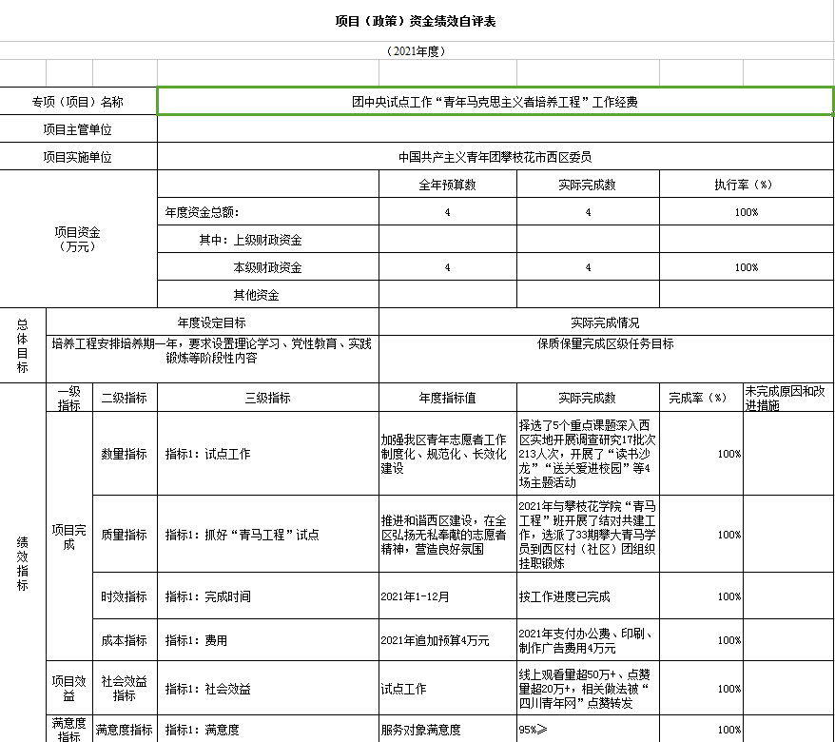

第五部分 附表

## 一、收入支出决算总表

## 二、收入决算表

## 三、支出决算表

## 四、财政拨款收入支出决算总表

## 五、财政拨款支出决算明细表

## 六、一般公共预算财政拨款支出决算表

## 七、一般公共预算财政拨款支出决算明细表

## 八、一般公共预算财政拨款基本支出决算表

## 九、一般公共预算财政拨款项目支出决算表

## 十、一般公共预算财政拨款“三公”经费支出决算表

## 十一、政府性基金预算财政拨款收入支出决算表

## 十二、政府性基金预算财政拨款“三公”经费支出决算表

## 十三、国有资本经营预算财政拨款收入支出决算表

十四、国有资本经营预算财政拨款支出决算表